专题五 机械能守恒定律
(2012·高考天津卷)如图甲所示，静止在水平地面的物块A，受到水平向右的拉力F作用，F与时间t的关系如图乙所示，设物块与地面的静摩擦力最大值f_{m}与滑动摩擦力大小相等，则( )
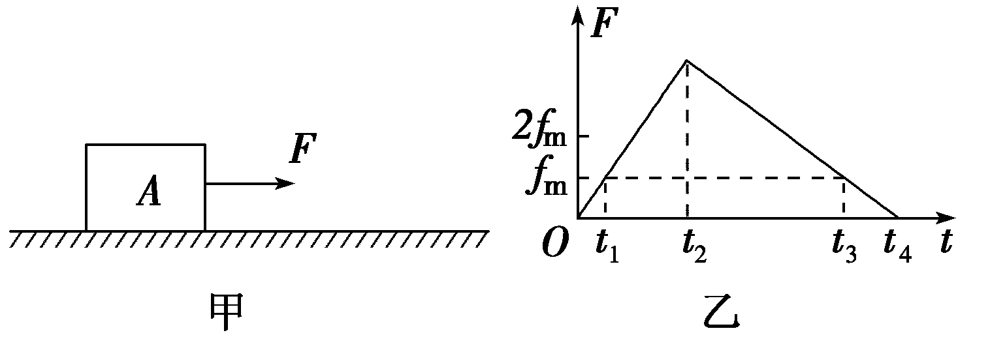
A．0～t₁时间内F的功率逐渐增大 B．t₂时刻物块A的加速度最大
C．t₂时刻后物块A做反向运动 D．t₃时刻物块A的动能最大

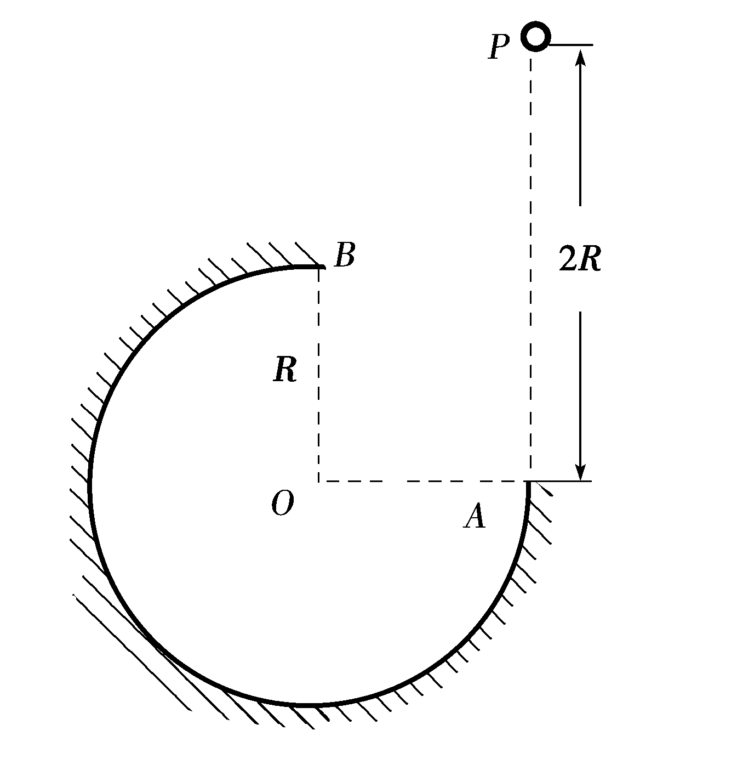
(2012·高考安徽卷)如图所示，在竖直平面内有
一半径为R的圆弧轨道，半径OA水平、OB竖直，
一个质量为m的小球自A的正上方P点由静止开始
自由下落，小球沿轨道到达最高点B时恰好对轨道
没有压力．已知AP＝2R，重力加速度为g，则小球
从P到B的运动过程中( )
A．重力做功2mgR
B．机械能减少mgR
C．合外力做功mgR
D．克服摩擦力做功mgR

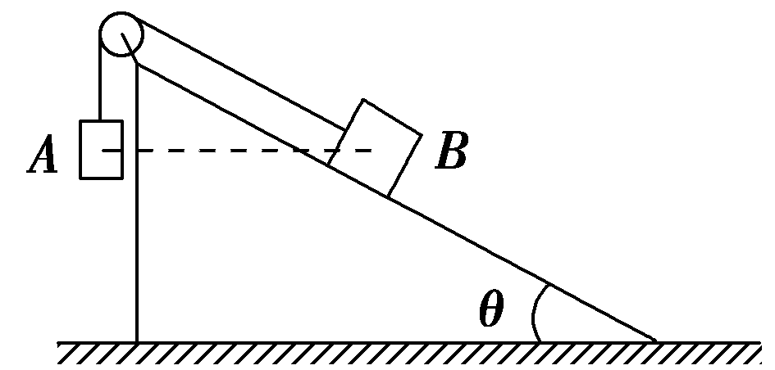
(2012·高考福建卷)如图，表面光滑的固定斜面顶端安装一定滑轮，小物块A、B用轻绳连接并跨过滑轮(不计滑轮的质量和摩擦)．初始时刻，A、B处于同一高度并恰好处于静止状态．剪断轻绳后A下落、B沿斜面下滑，则从剪断轻绳到物块着地，两物块( )
A．速率的变化量不同 B．机械能的变化量不同
C．重力势能的变化量相同 D．重力做功的平均功率相同
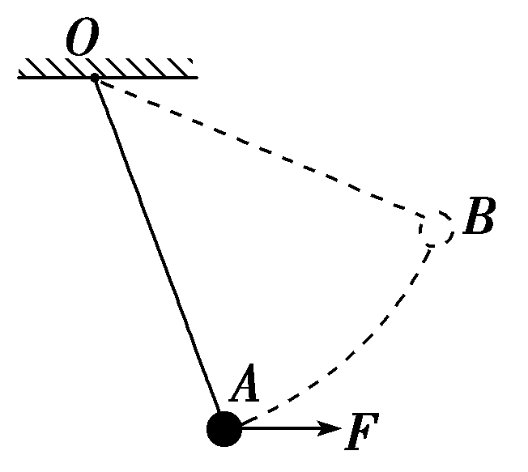
(2012·高考江苏卷)如图所示，细线的一端固定于O点，另一端系一小球．在水平拉力作用下，小球以恒定速率在竖直平面内由A点运动到B点．在此过程中拉力的瞬时功率变化情况是( )
A．逐渐增大 B．逐渐减小
C．先增大，后减小 D．先减小，后增大

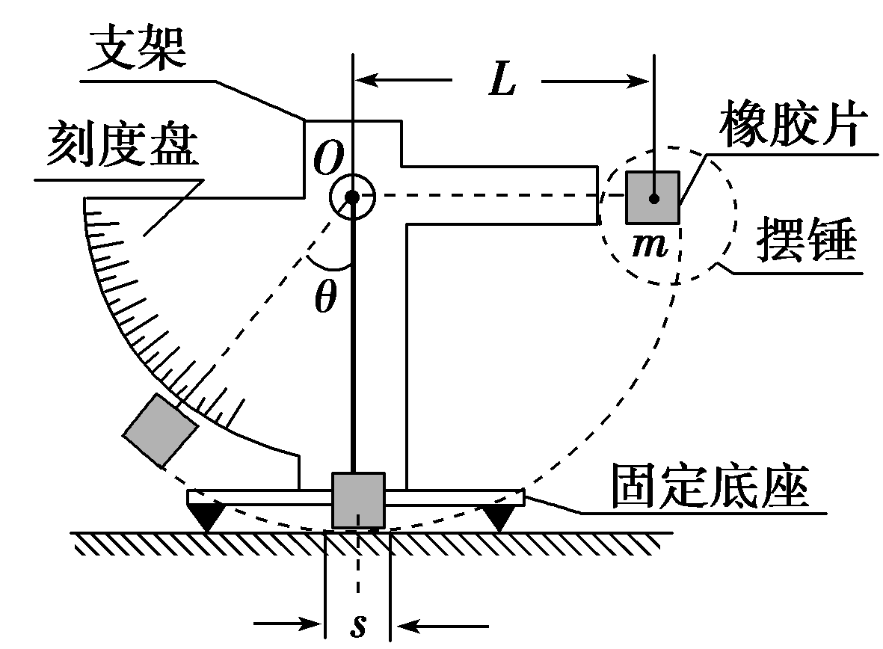
(2012·高考重庆卷)如图所示为一种摆式摩擦因
数测量仪，可测量轮胎与地面间动摩擦因数，其主要
部件有：底部固定有轮胎橡胶片的摆锤和连接摆锤的
轻质细杆．摆锤的质量为m，细杆可绕轴O在竖直平
面内自由转动，摆锤重心到O点距离为L.测量时，测
量仪固定于水平地面，将摆锤从与O等高的位置处静
止释放．摆锤到最低点附近时，橡胶片紧压地面擦过
一小段距离s(s≪L)，之后继续摆至与竖直方向成θ角的最高位置．若摆锤对地面的压力可视为大小为F的恒力，重力加速度为g，求：
(1)摆锤在上述过程中损失的机械能；
(2)在上述过程中摩擦力对摆锤所做的功；
(3)橡胶片与地面之间的动摩擦因数．

答案：
【解析】选BD.对A项，0～t₁物块静止不动，F的功率为零，故A错误．对B项，t₂时刻，由F－f_{m}＝ma知，a最大，故B正确．对C项，物块先加速后减速运动，方向不变，故C错．t₁～t₃物块一直加速，故t₃时刻动能最大．所以D正确．
【解析】选D.在最高点恰无压力，则：
mg＝m，v_{B}＝.
从P到B，由动能定理得：
mg(2R－R)－W_{f}＝mv－0.
可得：W_{f}＝mgR.
重力做功与路径无关，W_{G}＝mgR，A项错；机械能的减少看摩擦力做功多少，－ΔE＝W_{f}＝mgR，B项错；合外力的功W_{合}＝mv＝mgR，C项错；由W_{f}＝mgR知D正确．
【解析】选D.绳剪断前由平衡条件得m_{A}g＝m_{B}gsinθ即m_{A}＝m_{B}sinθ.绳剪断后，由机械能守恒定律可知，着地时速度大小相等，速率的变化量相同，机械能都不变化，重力势能变化量因质量不同故不同，重力做功的平均功率，对A：P_{A}＝W_{A}/t，W_{A}＝m_{A}gh，t＝，P_{A}＝＝m_{A}g，对B：t＝，P_{B}＝＝＝m_{B}g.又m_{A}＝m_{B}sinθ，故P_{A}＝P_{B}，选项D正确．
【解析】选A.由动能定理：W_{F}－W_{G}＝0，则拉力的瞬时功率变化与重力瞬时功率变化相同．
由P＝mgvcosα可知，mg、v大小均不变，二者夹角α逐渐增大(90°～180°范围内)，则P逐渐增大，A正确．
【解析】选以地面为零势面，初始位置的机械能
E₁＝mgL，终点位置的机械能E₂＝mgL(1－cosθ)
损失的机械能，ΔE＝E₁－E₂＝mgLcosθ，此过程中机械能损失原因为摩擦力做功，所以W_{f}＝－ΔE＝－mgLcosθ.
由动能定理W_{f}＝－μFs＝－mgLcosθ可得
μ＝
【答案】(1)mgLcosθ (2)－mgLcosθ (3)

